
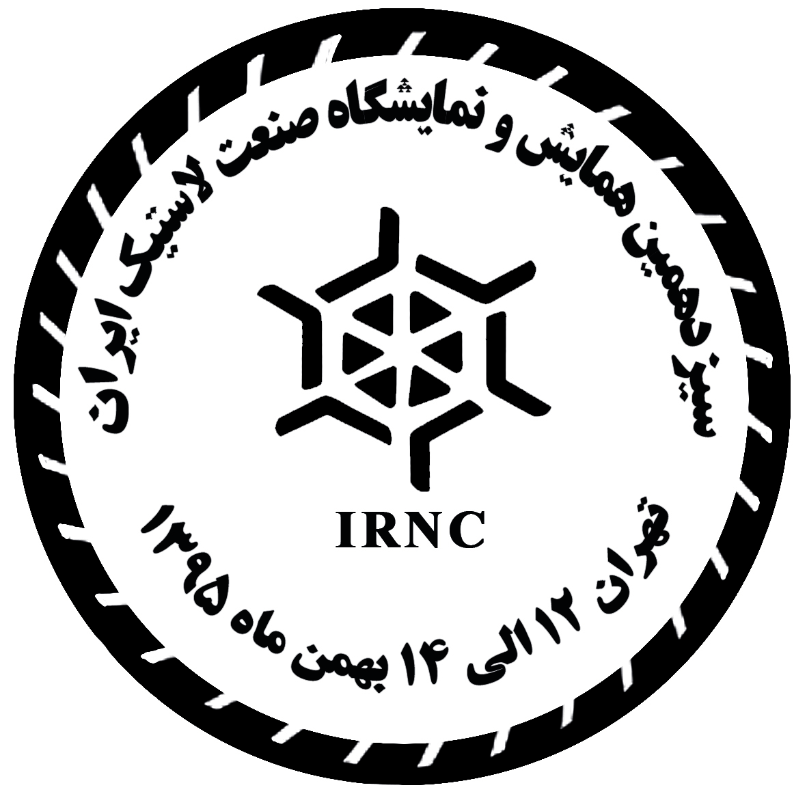
فراخوان مقاله
سیزدهمین همايش و نمايشگاه صنعت لاستيك ايران (IRNC)
12، 13، 14 بهمن ماه 1395 تهران – هتل المپيك

برگزار كننده:
شركت مهندسي و تحقيقات صنايع لاستيك ايران
با حمايت: انجمن صنفي صنعت تاير ايران
با همكاري: شركتهاي تايرسازي، وزارت صنعت معدن و تجارت، سازمان ملي استاندارد ايران، دانشگاه ها و مراكز پژوهشي

محورهاي همايش
1- آميزه‌كاري و مواد اوليه
2- طراحي و ساخت، ماشين آلات، آزمون محصول
3- رهبري، مديريت، نظام هاي مديريتي جديد
4- كيفيت، بهره‌وري، استانداردها و منابع انسانی
5- توسعه ي فرآورده هاي نوين لاستيكي مورد استفاده در صنايع به ويژه صنعت خودرو
6- راهکارهای اقتصاد مقاومتی در صنایع لاستیک

- ارسال مقالات
از كليه مديران، ‌پژوهش گران، كارشناسان، دانشگاهيان،‌ دانشجويان، صنعت گران و صاحب نظران دعوت مي شود مقاله ها، نتيجه ي كارهاي پژوهشي و تجربه هاي كاربردي خود را به وب سايت http://irnc.rierco.net ارسال نمايند. مقاله ها به صورت چكيده ي جامع (Extended Abstract) شامل عنوان مقاله، نام و آدرس نويسندگان، چكيده، واژه هاي كليدي و محور مقاله، مقدمه، بخش تجربي، نتيجه ها و بحث، حداكثر در چهار صفحه در محيط Word ، تهيه و به همراه فايل PDF ارسال شود
مقاله ها مي بايست الزاما از طريق سايت همايش و در چهار صفحه ارسال شوند. محيط هاي قابل قبول 2007 و Office 2003
است. يك نمونه از فايل الگوي نحوه‌ي تدوين چكيده ي جامع مقاله در سايت اينترنتي همايش جهت راهنمايي درج شده است .
آخرين مهلت دريافت مقاله 30/7/1395

- دبيرخانه دائمي همايش:
تهران - کیلومتر 17 اتوبان تهران، کرج - بعد از خروجی پیکانشهر- شهرك علم و فناوري - بلوار پژوهش -شركت مهندسي و تحقيقات صنايع لاستيك
تلفن: 02144787900 - 02144787916 نمابر: 02144787900 - 02144787916
وب سايت همايش: http://irnc.rierco.net پست الكترونيك: irnc@rierco.net

